ГКС(К)ОУ г. Сорочинска Оренбургской области

Спортивный час по теме:
«В поисках сокровищ».

Подготовила и провела:
учитель физической культуры
Домаева Е.В.

Спортивный час по теме: «В поисках сокровищ»
Цель: Укрепление здоровья учащихся, формировать привычку активно двигаться, умение выполнять требования учителя, воспитание культуры выполнения двигательных упражнений.
Оборудование: 2 мяча с ручками, 3 фломастера,3 листа бумаги, 4 обруча, 4 гимнастические палки, 12 кеглей, 2 волана, 2 ракетки, 2 скакалки, 2 мяча, 2 резиновых кольца, Фрукты, вырезанные из картона на верёвочке, 3 лица, слитки из бумаги, Карта, горы, лес, птицы, Трава, цветы, бабочки, Стул, Сундук с грецкими орехами.
Ход мероприятия
Организационный момент. Психологический настрой.
а) построение в круг.
б) разминка,
Комплекс ОРУ в движении “На лету”.
1. Ходьба с подниманием рук вверх и опусканием вниз, хлопки:
Только в лес мы все зашли
Появились комары.
Руки вверх - хлопок над головой
Руки вниз – хлопок другой.
2. Ходьба на внешней и внутренней стороне ступни:
Дальше по лесу шагаем
И медведя мы встречаем
Руки за голову кладём
И вразвалочку идём.
3. Прыжки на двух ногах:
Снова дальше мы идём
Перед нами водоём
Прыгать мы уже умеем
Прыгать будем мы смелее:
Раз-два, раз-два
Позади уже вода
4. Бег:
День и ночь бегу, бегу,
Отдохнуть бы – не могу!
Если мне остановиться
Ручей может испариться
5. Ходьба с подниманием рук:
Мы шагаем, мы шагаем
Руки выше поднимаем
Голову не опускаем,
Дышим ровно, глубоко.
6. Наклоны вперёд, руками коснуться пола, выпрямиться, поднять руки вверх:
Вдруг мы видим: у куста
Выпал птенчик из гнезда
Тихо птенчика берём
И назад его кладем.
7. Бег на носках:
Впереди из-за куста
Смотрит хитрая лиса
Мы лисицу обхитрим
На носочках побежим.
8. Прыжки на двух ногах.
Зайчик быстро скачет в поле
Очень весело на воле
Подражаем мы зайчишке,
Непоседы-ребятишки.
9. Наклоны вперед в движении:
На полянку мы заходим
Много ягод там находим
Земляника так душиста,
Что не лень нам наклониться.
Постановка темы и цели занятия.
- Ребята, а что мы сейчас с вами делали? (двигались, делали упражнения)
- А для чего мы двигаемся?
Тема нашего занятия двигательные упражнения в игре.
Основная часть занятия.
Сегодня я вам предлагаю поиграть в игру “В поисках сокровищ”
А цель, какую мы поставим.
- Чтобы каждый подвигался
- Получил заряд бодрости
- Правильно выполнял упражнения.
А каким надо быть, что выполнять правильно упражнения? (дисциплинированным, смелым, выносливым, выполнять все задания правильно).
Скажите, а вы любите приключения?
Тогда в путь.
Давным-давно жил богатый император Доран, он жил в сказочной стране Каприз. Он был справедливым и мудрым человеком. Долго правил император и страна его процветала. Но однажды к границам подошла тёмная армия злого колдуна Гульберта и потребовала отдать все богатства страны. Доран не согласился. Он спрятал богатства страны, тогда Гульберт начал войну. Сто лет длилась эта война, но злой колдун так и не нашёл сокровищ. И все так обрадовались миру, что и забыли про них.
Вот однажды люди нашли старую карту, где было указано место сокровищ. Но карта была старая и распалась на кусочки. Вам предлагается собрать эту карту.
Карта восстановлена. Можно отправляться в путь. А что ещё нужно взять с собой? Правильно, собрать рюкзаки.
Я предлагаю написать на листочках то, что вы возьмёте с собой в рюкзак. Работа выполняется по командам.
Рюкзаки собраны, кони запряжены, погода прекрасная. Впереди лес с поющими птицами, прыгающими белками. Через эту красоту вам предстоит скакать на конях. За правильно выполненное задание вы будете получать слиток. “На конях” Всей команде по очереди необходимо проскакать на мячах до стенки и обратно.
Проскакали вы довольно много. Пора и отдохнуть. Только устроились на ночлег, как началась гроза. Проснулись утром, а вокруг… все деревья повалены, бурелом, одним словом. Но время не терпит, нужно идти вперёд.
“Бурелом”
1. эстафета.
Продеть обруч через себя, попрыгать на скакалке, попрыгать с мячом между ног, бросить мяч в обруч.
2. эстафета.
Гимнастической палкой обвести мяч вокруг кеглей, пролезть через стул, три раза подпрыгнуть.
Половину пути преодолели. А впереди ещё одна неприятность-болото. Но не унывайте, знакомы нам болота. А какая ягода растёт на болоте? (клюква) Ну тогда в путь, к сокровищу, заодно и ягоды соберём.
“Болото” (прыжки по кочкам).
Ещё немного и клад у нас в руках!
Но что это? Что за шум. К горе, которой мы подошли что-то происходит: дым, камни раскалённые летят, жар. Кто объяснит, что происходит. Извержение вулкана. Но вот завалили камни всю тропу. Придётся разбирать, но учтите камни горячие.
Придумайте задание сами. Есть мячи, гимнастические палки, кегли.
“Разбор камнепада”.
Вот она и гора, где спрятаны сокровища. Но не будем спешить, продлим удовольствие от путешествия. Начинает смеркаться, да и в желудке урчит. Не пора ли нам поужинать. Представьте, каша приготовлена на огне, дымом пахнет. Объеденье! Что можно приготовить в походе на огне?
А что нам для этого нужно? Спички. Правильно. Но нет у нас не спичек - отсырели на болоте, не зажигалок - взорвались у вулкана от жары. Придётся вернуться к вулкану за угольками.
“Переноска угольков” (на выбор).
1. эстафета. Переноска валанчика ракеткой.
2. эстафета. Переноска мячика ракеткой.
Не вот всё, можно и поспать. Гора не убежит, вон видны отблески луны на её вершине. Пусть сокровища нас подождут - тысячу лет ждали. Да, кстати, на чём можно поспать в походе. А чем подкрепиться.
Игра “Попади мячом во фрукт”.
Всё, подъём”! Собираемся, но вот беда император Доран расставил ловушки. А ловушки это загадки, отгадаете, подойдёте поближе к кладу.
1.  Утром рано подымайся,  Бегай, прыгай, отжимайся.  Для здоровья, для порядка  Людям всем нужна…(зарядка) | 2.  Он с тобою и со мною  Шёл лесными стёжками  Друг походный за спиною  На ремнях за стёжками (рюкзак)
Для чего нужна зарядка?  3.  Есть, ребята, у меня  Два серебряных коня,  Езжу сразу на обоих!  Что за кони у меня (коньки) | Где пригодится?  4.  Чтоб большим спортсменом стать  Нужно очень много знать.  И поможет здесь сноровка  И конечно …(тренировка)
А для чего нужны коньки? | Для чего нужна тренировка?
5.  Хочешь ты побить рекорд  Так тебе поможет…(спорт) | 6.  На сучках висят шары  Посинели от жары (слива)
7.  Хочешь быть здоровым, сильным,  Молодым, красивым, сильным  С атлетической фигурой  Занимайся …(физкультурой) | 8.  Яркий, сладкий, налитой  Весь в обложке золотой.  Не конфетной фабрики -  Из далёкой Африки (апельсин)
9.
Круглое, румяное
Я расту на ветке
Любят меня взрослые
И маленькие детки (яблоко)
А для чего нам нужны яблоки, апельсины, сливы. В них много витамин. А для чего нам нужны витамины.
А клад найдёте тогда когда отгадаете загадку.
Чок-чок-чок-чок
Рос на ветке сундучок
Сундучок не простой
Сундучок костяной (орех)
Каждый из вас приобрел профессию кладоискателя, поэтому всем вручаются дипломы.
Подведение итогов.
Я предлагаю вам оценить своё участие в занятии.
Если у вас прекрасное настроение, построились вот у этого лица.

Хорошее настроение вот у этого лица.

Плохое настроение вот у этого лица.

Справились ли вы с поставленной целью?
Кому было трудно - поднимите руку, интересно - похлопайте.
Подсчёт слитков: 5-6 молодец, 3-4 хорошо, 2 подтянись.

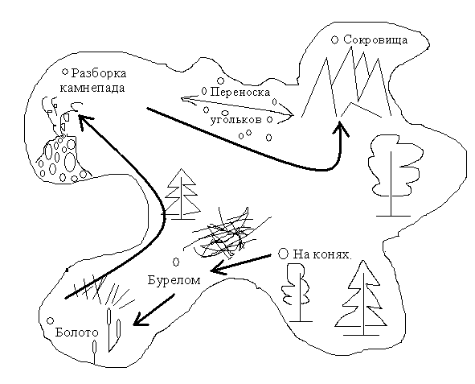
Приложение.

